27.12.2014 UA1CEG/p в тесте RU QRP «Сделай сам».
(ТПП «Приятель-6, ТПП «Спутник»)

«Сделай сам», тест организованный RU QRP клубом является отличным мероприятием. Во всяком случае, таково моё мнение.
Вчера я восстановил в лесах- полях диполь на 7 мГц, при текущем прохождении 7 мГц явно будет основным диапазоном для этого теста.
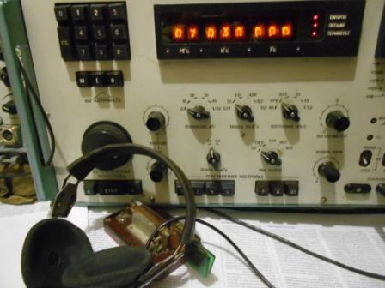
В общем-то я испытываю, вполне понятное для коротковолновиков, нетерпение и готов выйти в поле немедленно, но… на QRP частотах народу очень мало- ни кого!
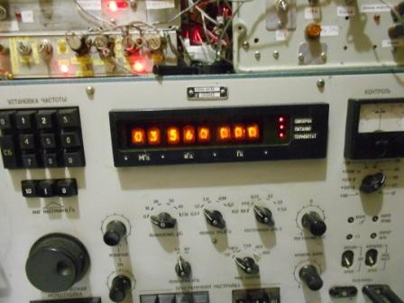

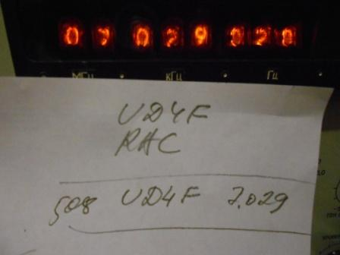

Передав общий вызов, я провёл первое QSO в тесте, c RU6MO. Всё. Можно не спеша выдвигаться, народ на частоте будет!
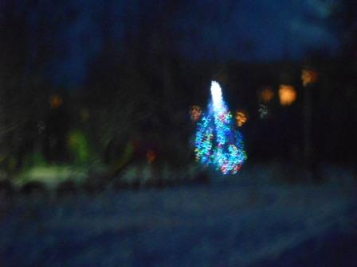
Ещё темно и ёлка на детской площадке сияет разноцветными огнями.
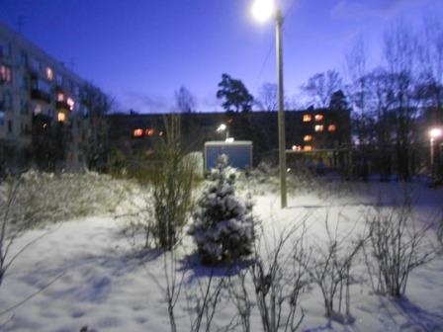

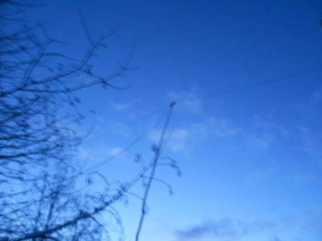
Диполь в полном порядке.
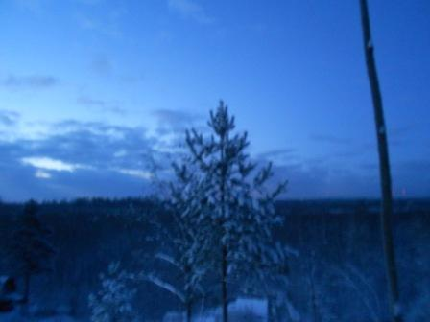
В общем-то неплохая погода, возможно и солнце выглянет.
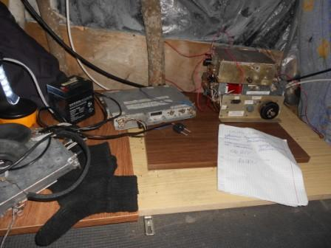
Захватил с собой самоделки на 7-21мГц. Бесцеремонно выгрузил и начинаю работать в эфире.
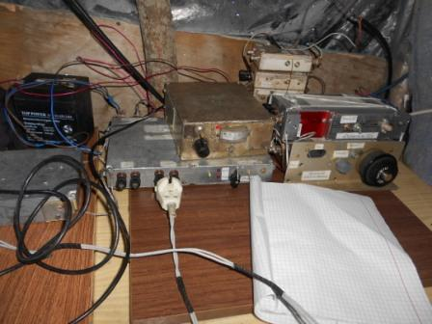
ТПП «Приятель-6», 7030, 7031. Сверху супергетеродин на 7 мГц.
Рядом с QRP частотой работает в «RAC Canada Winter Contest» 599++ SP9FKQ.
Можно и не мечтать принимать на приёмнике прямого преобразования, я мысленно похвалил себя за взятый дополнительный приёмник!
Первая связь с Николаем ^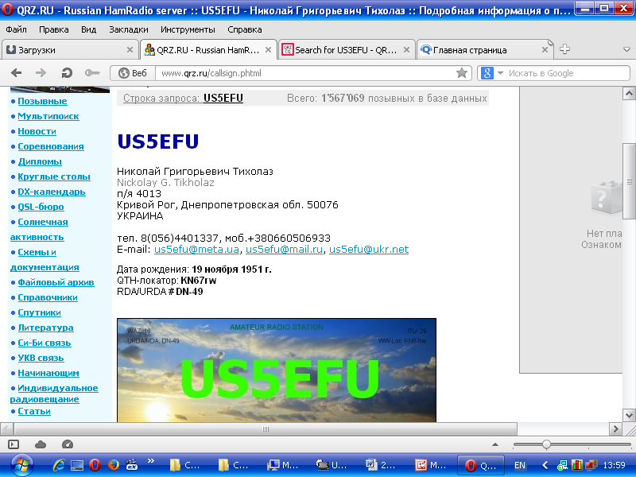
Аппарат у него тоже «Home made» SW2012, весьма неплохо! Рапорт мне 539, воображение не поражает, ну, уж чем богаты!
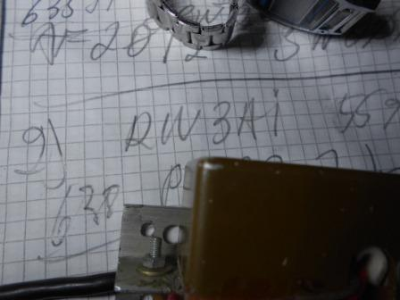
Далее связь с именинником! Разумеется, я Валерия Федотовича поздравил и, разумеется, коротко, одним словом: «Поздравляю!», тест всё-таки!
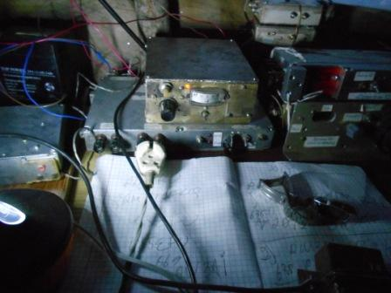
Пока ещё темно…
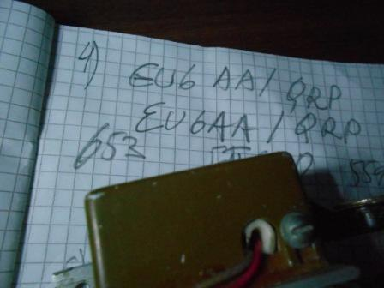
Тяжеловато прошла эта связь, QSB до guhor…
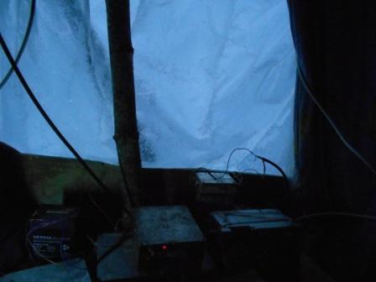
Светает…
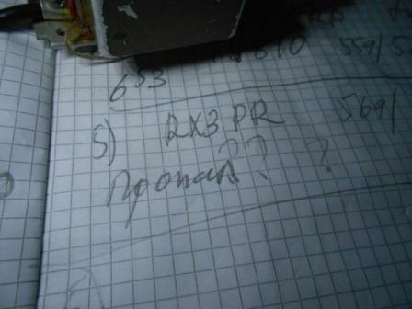
Увы, очень приятная встреча, но завершить QSO не получилось, сигнал Евгения RX3PR ушёл в полный guhor.
Я уже стал основательно замерзать.
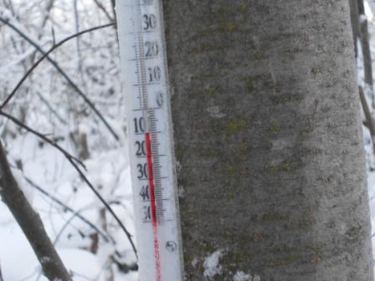
Погода, в общем прекрасная, но сидеть неподвижно не очень…
Решаю хоть немного подвигаться, сменить аппарат и перейти на 14 мГц.
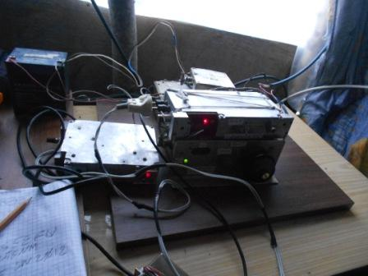Станций почти нет. В «RAC Canada Winter Contest» работают, но столь мало станций, что можно считать диапазон пустым.
На 14060 слышу работает Андрей UT5NM на PFR3, уровень я даже затрудняюсь определить, этак 529. Т.е. примерно на уровне шумов, причём уровень шумов очень маленький. Но, принимаю я его 100% разборчиво и уверенно. Слышу, что он отработал с RW3AI. Разумеется, Валеру я вообще не принимаю. Мои 3-5 попыток вызвать Андрея UT5NM успеха не имели.
Далее с таки же «неуспехом» прошли мои попытки вызвать на 14 мГц Николая US5EFU, которого я принимал громче, чем Андрея, этак 559.
Время идёт, а своё обещание отметиться на 21060 я ещё не выполнил!
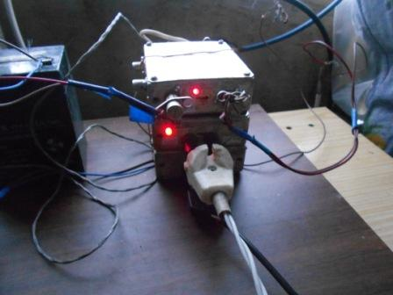
Трансивер прямого преобразования «Спутник» на 21060 кГц. Вообще-то он QRPP, но сверху дополнительный усилитель, аж до 2-х ватт! Никого на частоте. Хотя вначале, в сторонке кого-то слышал, но кратковременно и позывной я пропустил.
До конца теста минут 10 и я, выполняя обещание, начинаю передавать CQ de UA1CEG/p
de UA1CEG/p. Никого!

К моему удивлению, скиммер мою работу на 21060 зарегистрировал! Не ожидал…
А вот на 14 мГц меня не зарегистрировал ни один скиммер.
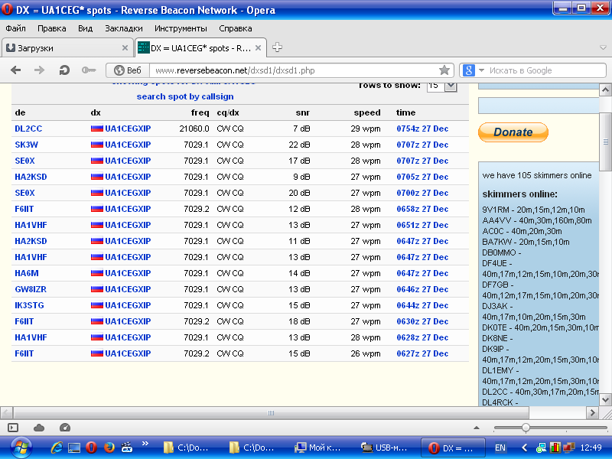

UA4NU слышал только присутствие, косвенно. Напрямую Евгения абсолютно не слышал, ни разу, такой проход.

Прекрасно прошёл выход в леса- поля!
Отчёт я выслал!

Часть вторая: прогулка.
Далее я прогулялся, т.к. погода стала просто великолепной. Тут, без особых комментарий…
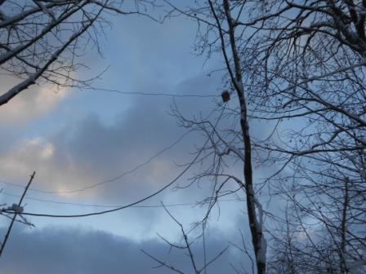
Дельта на 14 мГц.
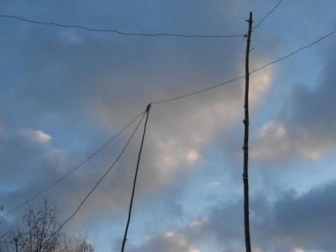

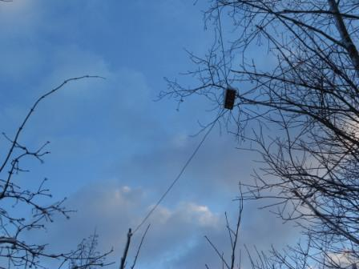Диполь на 21 мГц, нужно присмотреться…
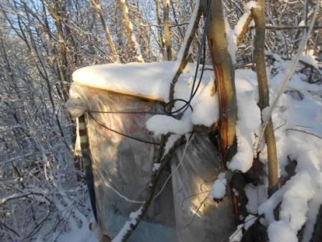

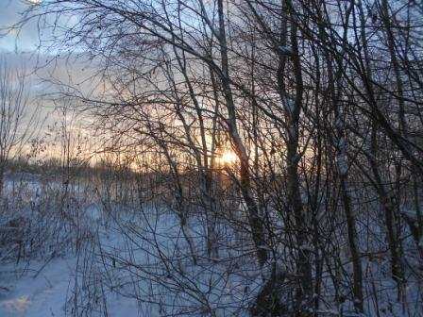
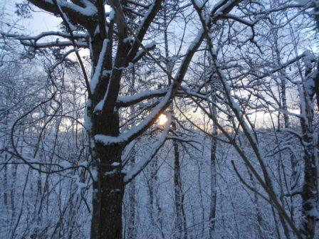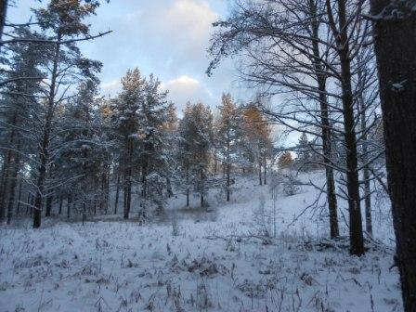

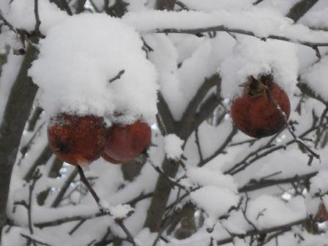

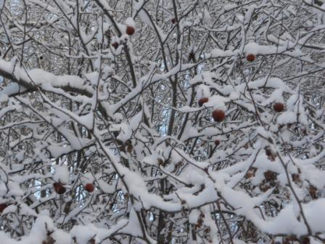
Яблоки. Несгибаемая яблоня дичок!
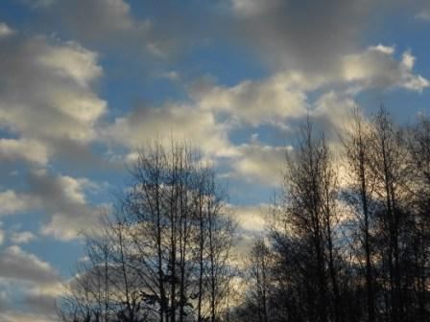

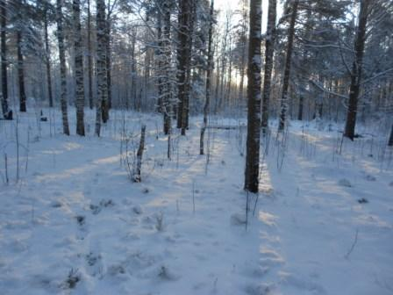

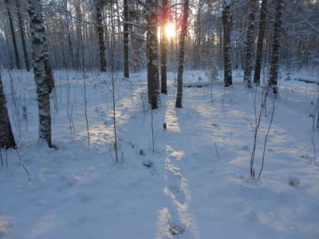

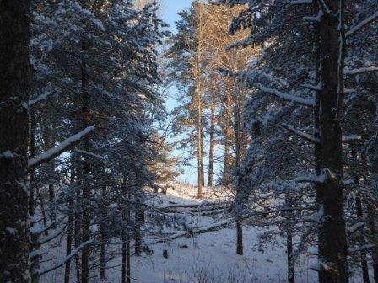

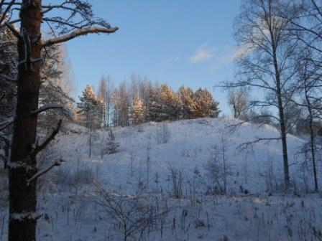

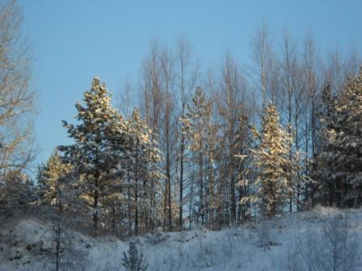

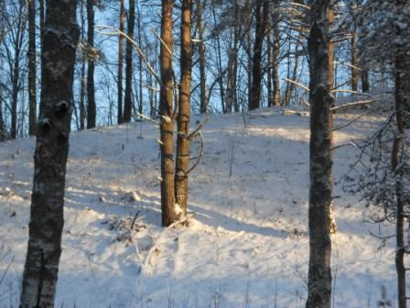

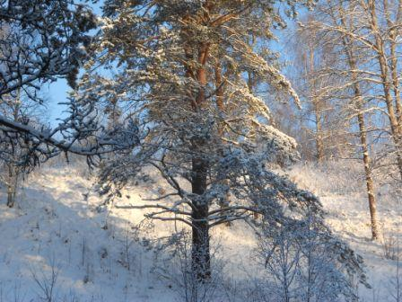

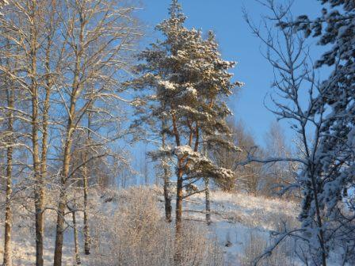

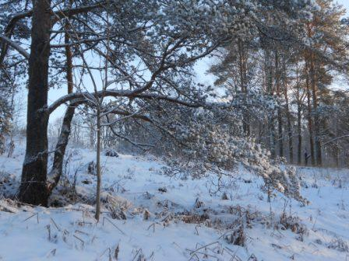

До встречи в эфире!

73! UA1CEG Юрий Александров, д.Гарболово. Ленинградской области, Всеволожского района.

LO23, KP50FI.

Сайт: www.ua1ceg.webege.com
зеркало: www.ua1ceg2.wmsite.ru

